Муниципальное бюджетное образовательное учреждение дополнительного образования детей
«Детская музыкальная школа №1 г. Хабаровска»

Дополнительная предпрофессиональная общеобразовательная программа в области музыкального искусства
«Фортепиано»

АНСАМБЛЬ

2013 год

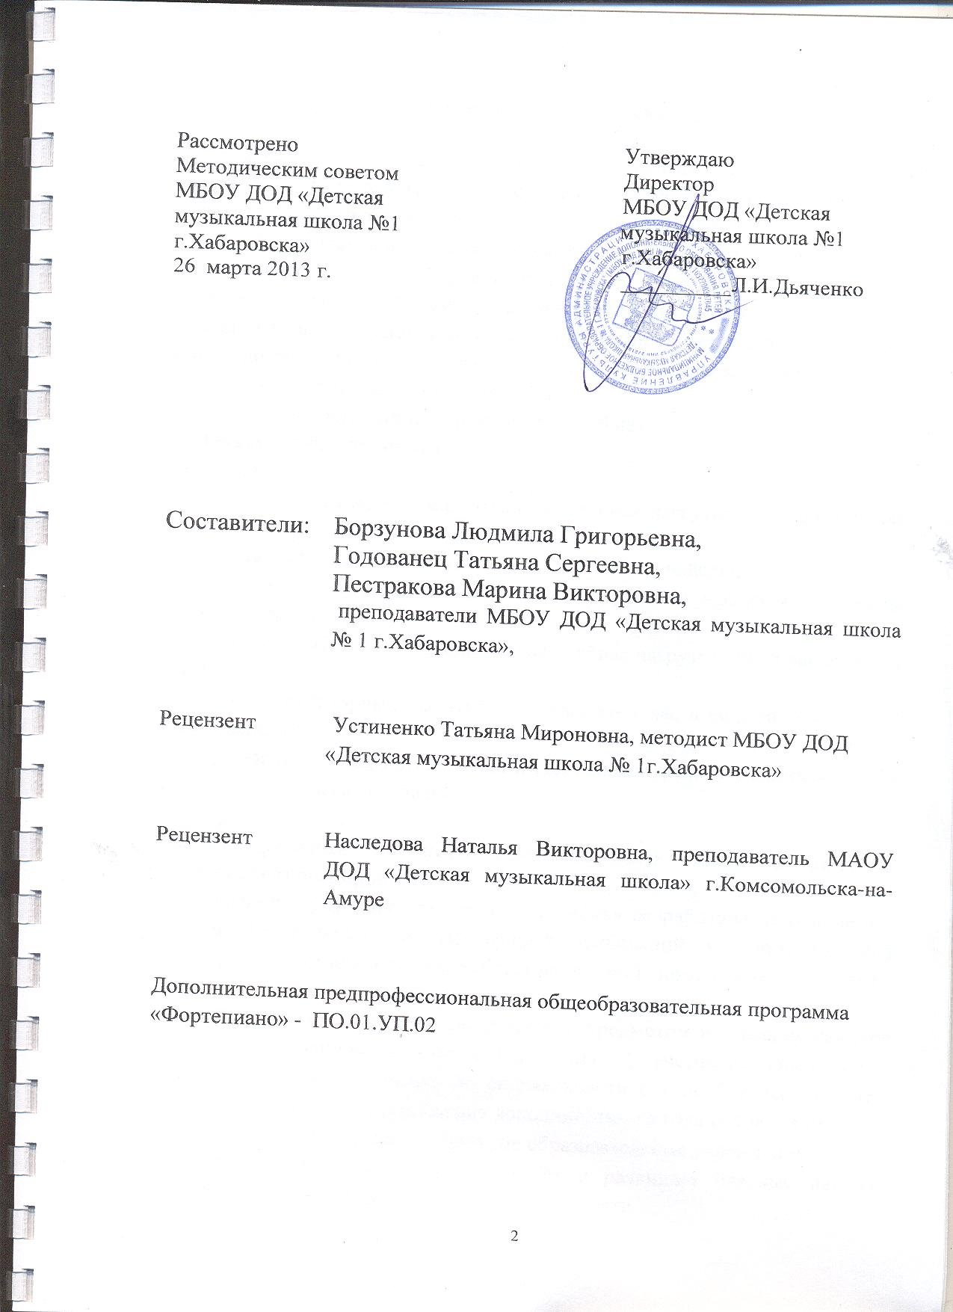

Пояснительная записка

Предлагаемая программа «Ансамбль» направлена на реализацию положений федеральных государственных требований к минимуму содержания, структуре и условиям реализации дополнительной предпрофессиональной общеобразовательной программы в области музыкального искусства «Фортепиано».
Учебный предмет "Ансамбль" направлен на приобретение детьми знаний, умений и навыков ансамблевого музицирования на фортепиано, получение ими художественного образования, а также на эстетическое воспитание и духовно-нравственное развитие ученика.
Сроки обучения по программе - 8 лет, 9 лет.
Объем учебного времени:
Основная часть:
8-летний срок обучения – максимальная учебная нагрузка- 330 часов, в том числе:
– 132 часа аудиторных занятий: 4-7 классы- 1 час в неделю;
- 198 часов - внеаудиторная (самостоятельная) работа учащихся: 4-7 классы – по 1,5 часа в неделю.
9-летний срок обучения – максимальная учебная нагрузка- 445,5 часов, в том числе:
– 198 часов аудиторных занятий: 4-7 классы- 1 час в неделю, 9 класс – 2 часа в неделю;
- 247,5 часов - внеаудиторная (самостоятельная) работа учащихся: 4-7, 9 классы – по 1,5 часа в неделю.

Рекомендуемая нотная и методическая литература
1. Альбом фортепианных ансамблей для ДМШ. Сост. Ю. Доля/ изд. Феникс, 2005
2. Ансамбли. Средние классы. Вып.6 / изд. Советский композитор, М.,1973
3. Ансамбли. Средние классы. Вып. 13/ изд. Советский композитор, М.,1990
4. Ансамбли. Старшие классы. Вып.6 / изд. Советский композитор, М., 1982
5. Альбом нетрудных переложений для ф-но в 4 руки. Вып.1, 2/ М., Музыка, 2009
6. Бизе Ж. "Детские игры". Сюита для ф-но в 4 руки / М., Музыка, 2011
7. Барсукова С. " Вместе весело шагать" / изд. Феникс, 2012
8. Гудова Е. Хрестоматия по фортепианному ансамблю. Выпуск 3. Классика- XXI 21 век. Современные мелодии и ритмы.
9. Фортепиано в 4 руки, 2 фортепиано. Учебное пособие. Сост. Мамон Г./ Композитор СПб., 2012
10. За клавиатурой вдвоем. Альбом пьес для ф-но в 4 руки. Сост. А. Бахчиев, Е. Сорокина / М., Музыка, 2008
11. Золотая библиотека педагогического репертуара. Нотная папка пианиста. Ансамбли. Старшие классы. Изд. Дека, М., 2002
12. Играем с удовольствием. Сборник фортепианных ансамблей в 4 руки/ изд. СПб, Композитор, 2005
13. Играем вместе. Альбом легких переложений в 4 руки / М., Музыка, 2001
14. Концертные обработки для ф-но в 4 руки /М., Музыка, 2010
15. Рахманинов С. Два танца из оперы "Алеко". Концертная обработка для двух ф-но М. Готлиба / М., Музыка, 2007
16. Репертуар московских фортепианных дуэтов. Сборник. Сост. Л. Осипова. М., Композитор, 2011
17. Сен- Санс К. Карнавал животных. Большая зоологическая фантазия. Переложение для двух ф-но / М., Музыка, 2006
18. Смирнова Н. Ансамбли для фортепиано в четыре руки / изд. Феникс, 2006
19. Учитель и ученик. Хрестоматия фортепианного ансамбля / сост. Лепина Е. Композитор. СПб, 2012
20. Хрестоматия для фортепиано в 4 руки. Младшие классы ДМШ. Сост. Н.Бабасян. М., Музыка, 2011
21. Хрестоматия для фортепиано в 4 руки. Средние классы ДМШ. Сост. Н. Бабасян. М., Музыка, 2011
22. Хрестоматия фортепианного ансамбля. Музыка, М.,1994
23. Хрестоматия фортепианного ансамбля. Вып. 1, СПб, Композитор, 2006
24. Хрестоматия фортепианного ансамбля. Старшие классы. Детская музыкальная школа / Вып.1. СПб, Композитор, 2006
25. Чайковский П. Времена года. Переложение для ф-но в 4 руки./ М., Музыка, 2011
26. Чайковский П. Детский альбом в 4 руки / Феникс, 2012
27. Школа фортепианного ансамбля. Сонатины, рондо и вариации. Младшие и средние классы ДМШ. Сост. Ж. Пересветова / СПб, Композитор, 2012
28. Благой Д. Камерный ансамбль и различные формы коллективного музицирования /Камерный ансамбль, вып.2, М.,1996
29. Благой Д. Искусство камерного ансамбля и музыкально-педагогический процесс. М.,1979
30. Готлиб А. Заметки о фортепианном ансамбле / Музыкальное исполнительство. Выпуск 8. М.,1973
31. Готлиб А. Основы ансамблевой техники. М.,1971
32. Готлиб А. Фактура и тембр в ансамблевом произведении. / Музыкальное искусство. Выпуск 1. М.,1976
33. Лукьянова Н. Фортепианный ансамбль: композиция, исполнительство, педагогика / Фортепиано. М.,ЭПТА, 200Т: № 4
34. Сорокина Е. Фортепианный дуэт. М.,1988
35. Ступель А. В мире камерной музыки. Изд.2-е, Музыка, 1 970
36. Тайманов И. Фортепианный дуэт: современная жизнь жанра / ежеквартальный журнал "Пиано форум" № 2, 2011, ред. Задерацкий В.

